Муниципальное учреждение дополнительного
образования
Центр Детского Творчества
городской округ Подольск

Диагностический материал
промежуточного контроля.

Выполнила ученица 1 года обучения
Ансамбль «Конфетти»
Группа № 5
Кузнецова Полина

Подольск,
2020
Теоретические тесты на знание этических норм, правил поведения в случае чрезвычайных ситуаций:
1. Перечисли основные правила поведения на занятиях в вокальном классе?
1. Учащиеся ведут себя честно и достойно, соблюдают нормы морали и этики в отношениях между собой и со старшими.
2. Учащиеся обращаются ко взрослым по имени отчеству и на «Вы», к незнакомым взрослым – тоже на «Вы».
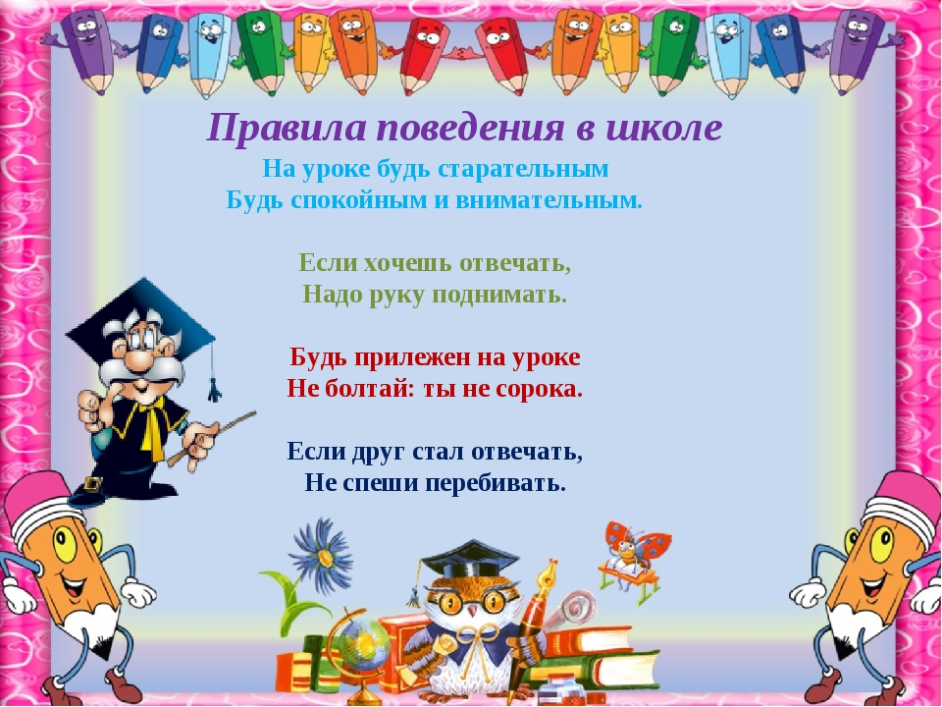
3. При входе педагога в класс учащиеся встают. Они садятся после приветствия и разрешения педагога. Так же ученики приветствуют любого взрослого, вошедшего в класс во время занятий.
4. При выходе педагога или другого взрослого из класса учащиеся тоже встают.
5. Во время урока нельзя шуметь, отвлекаться самому и отвлекать товарищей от занятий разговорами, играми и другими, не относящимися к уроку делами.
6. Если учащийся хочет что-нибудь сказать, попросить, задать вопрос учителю или ответить на вопрос, он поднимает руку, после разрешения учителя говорит. Педагог может установить другие правила.
7. Во время слушания концерта или музыкального номера не разговаривать.
8. Всегда быть одетым по форме, выходя на сцену (обувь, одежда, причёска).
9. Бережно относиться к музыкальным инструментам, к информационным стендам (не трогать руками), к мебели (не рисовать на столах, не резать сидения).
10. В музыкальной школе и на уроке запрещается жевать жевательную резинку.
11. Перед началом занятия обязательно отключать сотовые телефоны.

2. Расскажи как пользоваться электроприборами, аудиоаппаратурой?
Электроприборы:
1. Соблюдайть порядок включения электроприборов в сеть: шнур сначала подключить к прибору, а затем к сети. Отключение прибора производится в обратной последовательности. Не вставлять вилку в штепсельную розетку мокрыми руками.
2. Перед включением проверить исправность розетки сети, вилку и сетевой шнур на отсутствие нарушения изоляции.
3. Прежде чем включить аппарат внимательно ознакомиться с руководством по эксплуатации, и помнить о мерах предосторожности:
- избегать перегревания, а также попадания влаги и пыли внутрь аппарата;
- не ставить тяжелые предметы на корпус;
- не загораживать вентиляционные отверстия, они необходимы для предотвращения перегрева;
- во избежание несчастных случаев не включать аппарат при снятом корпусе.
4. При прекращении подачи тока во время работы с электрооборудованием или в перерыве работы, отсоединить его от электросети.
5. Запрещается разбирать и производить самостоятельно ремонт самого оборудования, проводов, розеток и выключателей.
6. Никогда не протирать включенные электроприборы влажной тряпкой.
7. При попадании влаги на оборудование немедленно выключить от электросети аппарат, вынув вилку из розетки.
Влагу собирайте мягкой салфеткой, затем дайте возможность влаге окончательно высохнуть. Только потом можно включать в сеть.
8. Не оставлять без присмотра работающую аппаратуру.
9. В процессе эксплуатации не допускать возможности повреждения сетевого шнура и нарушения его контактов в вилке. Никогда не тянуть за электрический провод руками – может случиться короткое замыкание.
10. При появлении признаков ухудшения изоляции (пощипывании при касании к металлическим частям) немедленно отключить от электросети.
11. Ни в коем случае не подходить к оголенному проводу и не дотрагиваться до него – может ударить током.
12. Нельзя гасить загоревшиеся электроприборы водой. В случае возгорания электроприборов немедленно сообщить педагогу и покинуть помещение.
13. Не прикасаться к провисшим или лежащим на земле проводам. При обнаружении упавшего на землю электропровода со столба не подходить к нему ближе 5 метров.
Аудиоаппаратура:
- бережно обращаться с микрофоном, как с самой быстро выходящей из строя частью;
- бережено относиться к кнопкам на панели управления, к проводам и другим частям;
- проверить перед началом урока качество работы аппаратуры, устранить неисправность или сделать вызов технику для устранения дефектов;
- включать аппаратуру в сеть только при выключении тумблеров питания усилителя; замену предохранителя в усилителе производить при обязательном отключении вилки из розетки электросети;
- располагать микрофон перед ртом говорящего нужно так, чтобы выдыхаемая струя воздуха не попадала в микрофон, т.к. это создает дополнительный шум, который будет затруднять восприятие речи;
- следует помнить о соблюдении правил гигиены, особенно в слуховом кабинете и на индивидуальных занятиях в работе с аппаратурой коллективного или группового назначения, т.е. там, где одним и тем же аппаратом пользуется несколько человек в течение дня.

Как необходимо относиться к имуществу кабинета?
Кабинет - это не только учителя и одноклассники: это уют, украшенные картинами стены, цветы, мебель и т.д.
Как надо относиться к своим вещам и к школьному имуществу? Бережно - не пачкать, не портить. Необходимо беречь книги, вещи, школьное имущество. Их создавали люди своим трудом, а труд людей надо уважать. Этими вещами будут пользоваться другие люди, поэтому они должны быть в хорошем состоянии. Отрывок из стихотворения С.Я. Маршака:
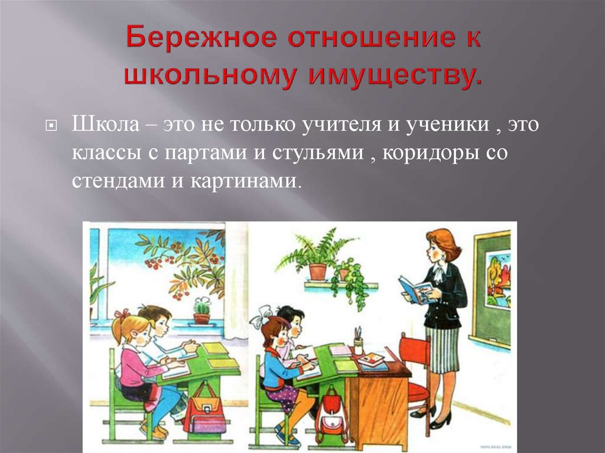
Сами вещи не растут, Вещи сделать - нужен труд.
Содержи всегда в порядке
Парту, книги и тетрадки,
Парты, обувь и жилище -
Быть должно как можно чище!

4. Расскажи о гигиенических нормах?
1. Учащиеся всегда должны соблюдать чистоту и порядок, соблюдать правила личной гигиены (мыть руки, следить за чистотой всего тела).
2. Иметь всегда чистый носовой платок или одноразовые салфетки.
3. Для питья использовать только свою посуду или одноразовые стаканчики, которые потом необходимо выбросить в мусорное ведро.
4. Следить за чистотой своей одежды и обуви.
5. Помогать учителю и дежурным в поддержании порядка в кабинете.

5. Расскажи о правилах поведения на дорогах. Назови основные знаки дорожного движения.
1. Ходить следует только по тротуару, пешеходной или велосипедной дорожке, а если нет — по обочине (по краю проезжей части) обязательно НАВСТРЕЧУ движению транспортных средств.
2. Там, где есть светофор дорогу надо переходить только на зеленый сигнал светофора.
3. В местах, где нет светофоров, дорогу безопасно переходить по подземному или надземному пешеходному переходу, а при их отсутствии по пешеходному («зебра»).
4. Если нет пешеходного перехода, необходимо идти до ближайшего перекрестка. Если по близости нет ни пешеходного перехода, ни перекрестка, дорогу переходи по кратчайшему пути. И только там, где дорога без ограждений и хорошо видна в обе стороны, посмотрев внимательно налево и направо.
5. Начинать переходить дорогу, только после того, как убедишься, что все машины остановились и пропускают тебя.
6. Не переставай следить за обстановкой на дороге во время перехода.
7. Нельзя перелезать через ограждения.
8. Если дорога широкая, и ты не успел перейти, переждать можно на «островке безопасности».
9. Играть в игры на дороге и на тротуаре опасно. Строго запрещено выбегать на проезжую часть из-за деревьев, автомобилей и других объектов, которые мешают водителю увидеть вас вовремя.
10. При движении по краю проезжей части дороги в темное время суток обозначь себя световозвращающим элементом (элементами).
11. Не задерживайся и не останавливайся на проезжей части дороги, в том числе на линии горизонтальной дорожной разметки, разделяющей встречные и попутные потоки транспортных средств, за исключением остановки на островках безопасности.
12. При приближении транспортного средства с включенными маячками синего или синего и красного цветов пешеходу запрещается переходить проезжую часть дороги, а пешеход, находящийся на проезжей части дороги, должен покинуть ее, соблюдая меры предосторожности.
13. Если ты только что вышел из автобуса и тебе необходимо перейти на другую сторону, то лучший вариант — это дождаться, когда транспорт отъедет от остановки. Другой вариант — пройти к установленному месту перехода — пешеходному переходу, обозначенному дорожным знаком или разметкой, либо пройти к месту установки светофора и лишь здесь безопасно перейти дорогу.
14. Даже на дорогах, где редко проезжает транспорт, во дворах домов, нужно быть всегда внимательным и не забывать о своей безопасности. Не переходить дорогу не посмотрев вокруг, ведь автомобили неожиданно могут выехать из переулка.
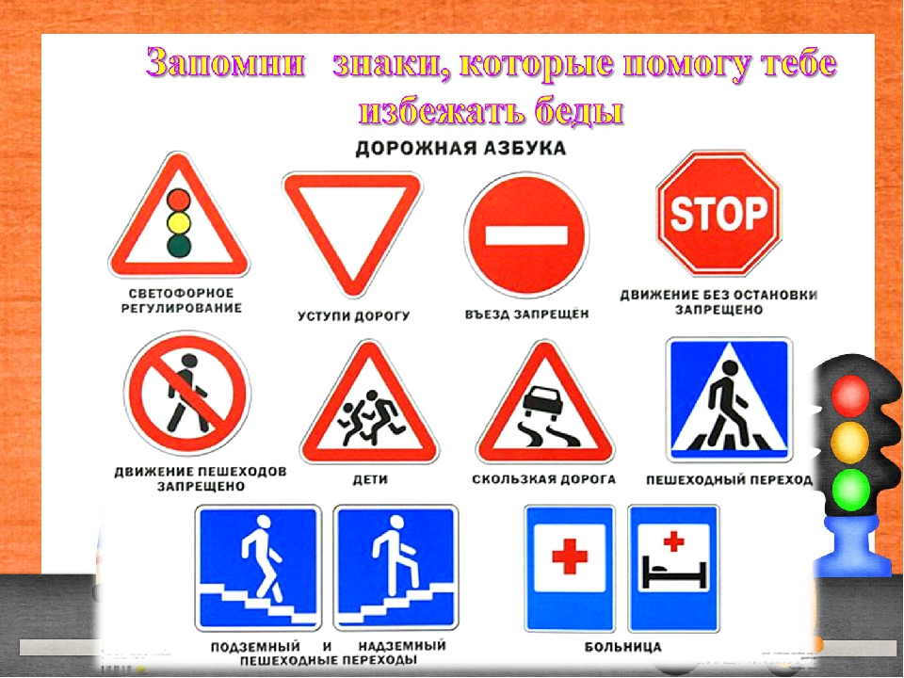
15. При ожидании транспорта стой только на посадочных площадках, на тротуаре или обочине.

Основные знаки дорожного движения:

6. Что нужно делать при угрозе теракта?
- Всегда контролируйте ситуацию вокруг себя, особенно когда находитесь на объектах транспорта, культурно - развлекательных, спортивных и торговых центрах.
- При обнаружении забытых вещей, не трогая их, сообщите об этом водителю, сотрудникам объекта, службы безопасности, органов милиции. Не пытайтесь заглянуть внутрь подозрительного пакета, коробки, иного предмета.
- Не подбирайте бесхозных вещей, как бы привлекательно они не выглядели.
- В них могут быть закамуфлированы взрывные устройства (в банках из-под пива, сотовых телефонах и т.п.). Не пинайте на улице предметы, лежащие на земле.
- Если вдруг началась активизация сил безопасности и правоохранительных
органов, не проявляйте любопытства, идите в другую сторону, но не бегом, чтобы
Вас не приняли за противника.
- При взрыве или начале стрельбы немедленно падайте на землю, лучше под прикрытие (бордюр, торговую палатку, машину и т.п.). Для большей безопасности накройте голову руками.
- Случайно узнав о готовящемся теракте, немедленно сообщите об этом в правоохранительные органы.
Если вам стало известно о готовящемся или совершенном преступлении, немедленно сообщите об этом в органы ФСБ или в полицию.

